潜在可预防VTE影响因素分析结果

一、研究概述
本研究纳入312例VTE患者，以2025年3月31日为界划分为两个时期。3-31及之前224例（潜在可预防VTE阳性102例，45.5%），3-31之后88例（阳性63例，71.6%）。训练集与测试集均取自3-31之前数据，按80/20比例划分：训练集179例（阳性82例），测试集45例（阳性20例）。3-31之后88例用作外部验证集。
数据预处理：（1）极端值住院天数（-8天）修正为8天，其余保留；（2）缺失的机械预防日期差值创建"_无"指示变量并填充0值；（3）删除常量列；（4）排除预防相关泄漏变量（医院相关性VTE、规范预防、是否药物/机械预防、预防措施等76个变量），确保回归和机器学习分析不受定义性变量污染；（5）对SVM和KNN模型使用StandardScaler进行特征标准化。
二、变量筛选
2.1 回顾性分析（n=224）单因素分析
2.1.1 一般资料
表1 一般资料单因素分析结果
变量 | 合计（n=224）  例数（%） | 潜在可预防VTE阳性组（n=102）  例数（%） | 潜在可预防VTE阴性组（n=122）  例数（%） | 统计量值  χ²/t | P值
入院科室_康复科 | 28/224 (12.5%) | 22/102 (21.6%) | 6/122 (4.9%) | 14.082 | 0.0004
入院科室_神经外科 | 27/224 (12.1%) | 5/102 (4.9%) | 22/122 (18.0%) | 9.036 | 0.0051
VTE首次中高危评分日期与入院日期差值 | 86/224 (38.4%) | 30/102 (29.4%) | 56/122 (45.9%) | 6.387 | 0.0169
该类别共46个变量，3个P<0.05。
2.1.2 疾病相关指标
表2 疾病相关指标单因素分析结果
变量 | 合计（n=224）  例数（%） | 潜在可预防VTE阳性组（n=102）  例数（%） | 潜在可预防VTE阴性组（n=122）  例数（%） | 统计量值  χ²/t | P值
我院相关VTE | 153/224 (68.3%) | 102/102 (100.0%) | 51/122 (41.8%) | 86.907 | 0.000000
医院相关性VTE | 153/224 (68.3%) | 102/102 (100.0%) | 51/122 (41.8%) | 86.907 | 0.000000
90天前是否我院就诊 | 85/224 (37.9%) | 72/102 (70.6%) | 13/122 (10.7%) | 84.742 | 0.000000
本次入院前90天有无住院史、治疗史、手术史 | 123/224 (54.9%) | 79/102 (77.5%) | 44/122 (36.1%) | 38.430 | 0.000000
VTE中高危评分  此类型新增一列 | - | 6.00[4.25-8.00] | 7.00[5.00-9.00] | - | 0.0029
炎症 | 132/224 (58.9%) | 49/102 (48.0%) | 83/122 (68.0%) | 9.175 | 0.0038
主要疾病诊断_肺栓塞 | 12/224 (5.4%) | 1/102 (1.0%) | 11/122 (9.0%) | 7.076 | 0.0073
呼吸系统疾病/COPD | 116/224 (51.8%) | 43/102 (42.2%) | 73/122 (59.8%) | 6.954 | 0.0123
主要疾病诊断_脑梗死恢复期 | 14/224 (6.2%) | 11/102 (10.8%) | 3/122 (2.5%) | 6.571 | 0.0125
感染史 | 148/224 (66.1%) | 59/102 (57.8%) | 89/122 (73.0%) | 5.656 | 0.0253
该类别共228个变量，10个P<0.05。
2.1.3 治疗相关指标
表3 治疗相关指标单因素分析结果
变量 | 合计（n=224）  例数（%） | 潜在可预防VTE阳性组（n=102）  例数（%） | 潜在可预防VTE阴性组（n=122）  例数（%） | 统计量值  χ²/t | P值
机械预防措施（VTE确诊前）_气压治疗 | 92/224 (41.1%) | 25/102 (24.5%) | 67/122 (54.9%) | 21.224 | 0.000008
机械预防措施（VTE确诊前）_0 | 132/224 (58.9%) | 77/102 (75.5%) | 55/122 (45.1%) | 21.224 | 0.000008
是否机械预防 | 92/224 (41.1%) | 25/102 (24.5%) | 67/122 (54.9%) | 21.224 | 0.000008
VTE首次中高危评分日期与机械预防日期差值_none | 129/224 (57.6%) | 75/102 (73.5%) | 54/122 (44.3%) | 19.483 | 0.000019
首次VTE中高风险评分日期与机械预防日期差值_无 | 129/224 (57.6%) | 75/102 (73.5%) | 54/122 (44.3%) | 19.483 | 0.000019
出血风险评估（1/0） | 122/224 (54.5%) | 40/102 (39.2%) | 82/122 (67.2%) | 17.558 | 0.000050
预防措施_药物预防+机械预防 | 72/224 (32.1%) | 19/102 (18.6%) | 53/122 (43.4%) | 15.684 | 0.0001
预防措施_药物预防 | 95/224 (42.4%) | 55/102 (53.9%) | 40/122 (32.8%) | 10.160 | 0.0023
规范预防 | 55/224 (24.6%) | 15/102 (14.7%) | 40/122 (32.8%) | 9.804 | 0.0029
VTE首次中高危评分日期与药物预防日期差值_2 | 9/224 (4.0%) | 8/102 (7.8%) | 1/122 (0.8%) | 7.106 | 0.0124
VTE首次中高危评分日期与机械预防日期差值_-1 | 6/224 (2.7%) | 0/102 (0.0%) | 6/122 (4.9%) | 5.154 | 0.0329
该类别共74个变量，11个P<0.05。
2.1.4 生化指标
表4 生化指标单因素分析结果
应有例数以及[xx±nn]
变量 | 合计（n=224）  例数（%） | 潜在可预防VTE阳性组（n=102）  例数（%） | 潜在可预防VTE阴性组（n=122）  例数（%） | 统计量值  χ²/t | P值
嗜酸性粒细胞比值 | - | 1.40[0.40-3.20] | 1.20[0.23-2.27] | - | 0.0497
该类别共247个变量，1个P<0.05。
2.2 多因素分析
将单因素分析中P<0.05的变量纳入多因素Logistic回归。采用逐步回归法（Forward: LR），纳入标准P<0.05，剔除标准P>0.10。【纳入的结果列表或给个csv】
2.2.1 自变量及赋值说明
表5 自变量及赋值说明
自变量 | 赋值说明
90天前是否我院就诊 | 0=否/阴性，1=是/阳性
出血风险评估（1/0） | 0=否/阴性，1=是/阳性
呼吸系统疾病/COPD | 0=否/阴性，1=是/阳性
入院科室_神经外科 | 0=否/阴性，1=是/阳性
炎症 | 0=否/阴性，1=是/阳性
主要疾病诊断_脑梗死恢复期 | 0=否/阴性，1=是/阳性
入院科室_康复科 | 0=否/阴性，1=是/阳性
感染史 | 0=否/阴性，1=是/阳性
本次入院前90天有无住院史、治疗史、手术史 | 0=否/阴性，1=是/阳性
VTE中高危评分 | 原始连续数值
2.2.2 多因素Logistic回归分析
多因素分析显示（已排除预防相关泄漏变量），2个变量为独立影响因素：90天前是否我院就诊（OR=31.72，95%CI=10.11-99.47，P=0.000000）；出血风险评估（1/0）（OR=0.3162，95%CI=0.1400-0.7140，P=0.0056）。
表6 3-31前患者多因素Logistic回归分析
此列例数应统计的是阳性结果？例数应为xxx/224？需要解释
因素  在final_processed_data_full_pipeline.csv中与’本次入院前90天有无住院史、治疗史、手术史’合并一下，“同为1则1，1/0则1，同0则0” | 例数 | β | SE | Waldχ² | OR | 95%CI | P值
90天前是否我院就诊 | 224 | 3.4568 | 0.3000 | 132.80 | 31.72 | 10.11-99.47 | 0.000000
出血风险评估（1/0） | 224 | -1.1514 | 0.4156 | 7.6747 | 0.3162 | 0.1400-0.7140 | 0.0056
呼吸系统疾病/COPD | 224 | -0.8727 | 0.4885 | 3.1920 | 0.4178 | 0.1604-1.0882 | 0.0740
入院科室_神经外科 | 224 | -1.2763 | 0.7816 | 2.6662 | 0.2791 | 0.0603-1.2912 | 0.1025
炎症 | 224 | -0.7468 | 0.5366 | 1.9370 | 0.4739 | 0.1656-1.3564 | 0.1640
主要疾病诊断_脑梗死恢复期 | 224 | 0.8753 | 1.1291 | 0.6010 | 2.3995 | 0.2625-21.93 | 0.4382
入院科室_康复科 | 224 | 0.5330 | 0.8261 | 0.4163 | 1.7040 | 0.3376-8.6023 | 0.5188
感染史 | 224 | 0.1099 | 0.5153 | 0.0455 | 1.1162 | 0.4067-3.0634 | 0.8311
本次入院前90天有无住院史、治疗史、手术史 | 224 | -0.0856 | 0.5280 | 0.0263 | 0.9180 | 0.3263-2.5827 | 0.8712
VTE中高危评分 | 224 | 0.0073 | 0 | 0.0092 | 1.0073 | 0.8675-1.1697 | 0.9237
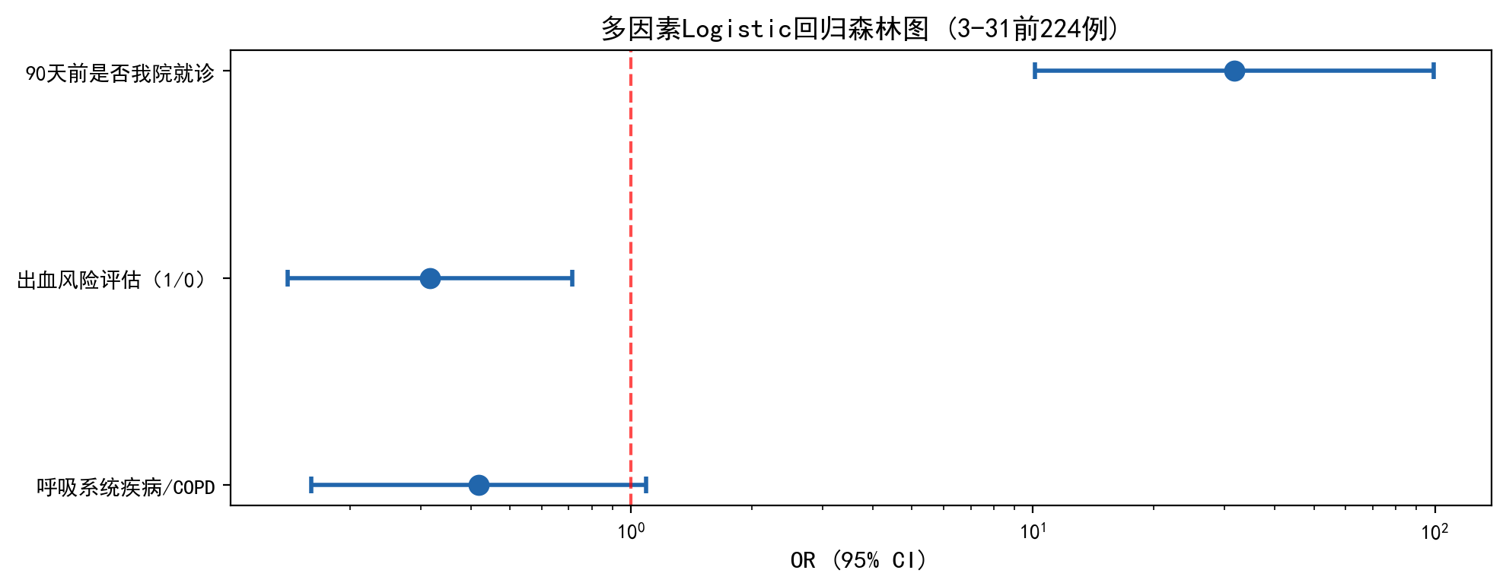
图1 多因素Logistic回归森林图
2.2.3 机器学习模型构建【补充进行K折检验的描述】
本研究选择6种经典机器学习分类模型进行风险预测。训练集179例（阳性82例，阴性97例），测试集45例（阳性20例，阴性25例）。划分依据：遵循80/20惯例（Pareto原则），确保训练集有足够数据学习特征模式，测试集提供合理评估精度。
【Random Forest】
Random Forest（随机森林）是基于Bagging的集成学习方法，通过构建多棵决策树并取多数投票进行分类。参数：n_estimators=100, max_depth=10, class_weight=balanced。
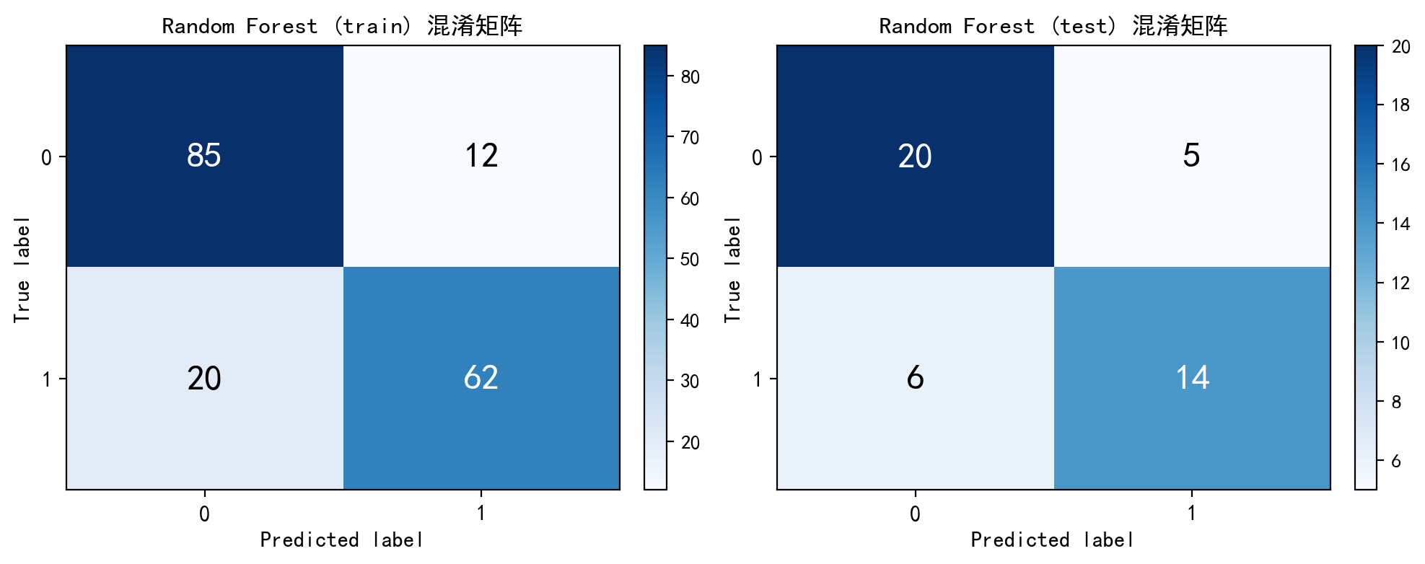
图2 Random Forest测试集混淆矩阵
测试集：TN=20，FP=5，FN=6，TP=14。正确识别14例阳性和20例阴性，误判5例假阳性和6例假阴性。
表7 Random Forest模型评价指标
 | 准确率 | 精确率 | 灵敏度 | 特异度 | F1 | AUC
训练集 | 0.8212 | 0.8378 | 0.7561 | 0.8763 | 0.7949 | 0.8621
测试集 | 0.7556 | 0.7368 | 0.7000 | 0.8000 | 0.7179 | 0.8020
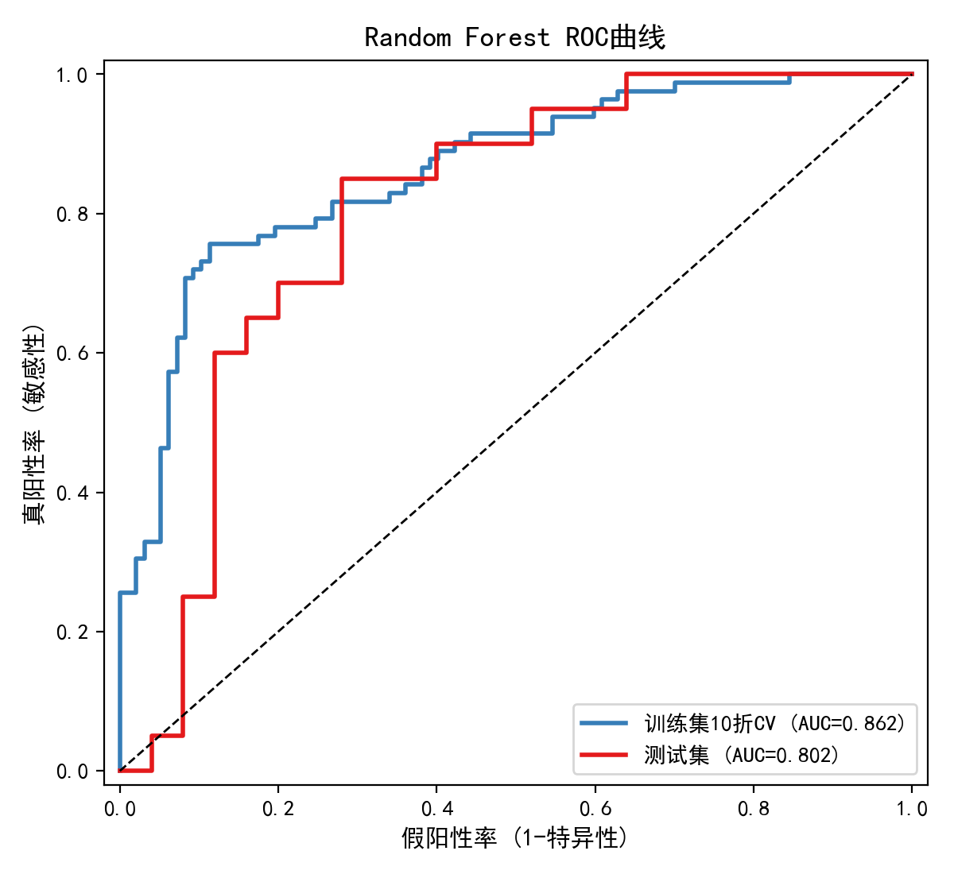
图3 Random Forest ROC曲线（训练+测试）
【SVM】
SVM（支持向量机）通过寻找最优超平面实现分类，使用RBF核函数映射到高维空间。参数：kernel=rbf, C=1.0, class_weight=balanced, probability=True。
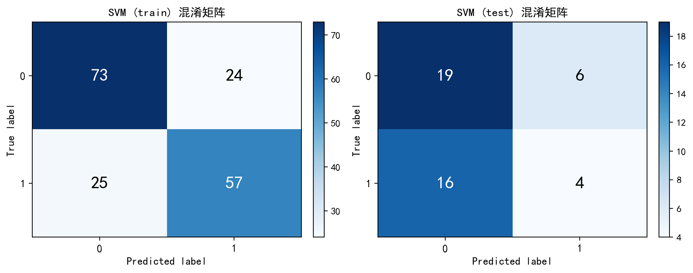
图4 SVM测试集混淆矩阵
测试集：TN=19，FP=6，FN=16，TP=4。正确识别4例阳性和19例阴性，误判6例假阳性和16例假阴性。
表8 SVM模型评价指标
 | 准确率 | 精确率 | 灵敏度 | 特异度 | F1 | AUC
训练集 | 0.7263 | 0.7037 | 0.6951 | 0.7526 | 0.6994 | 0.7755
测试集 | 0.5111 | 0.4000 | 0.2000 | 0.7600 | 0.2667 | 0.5460
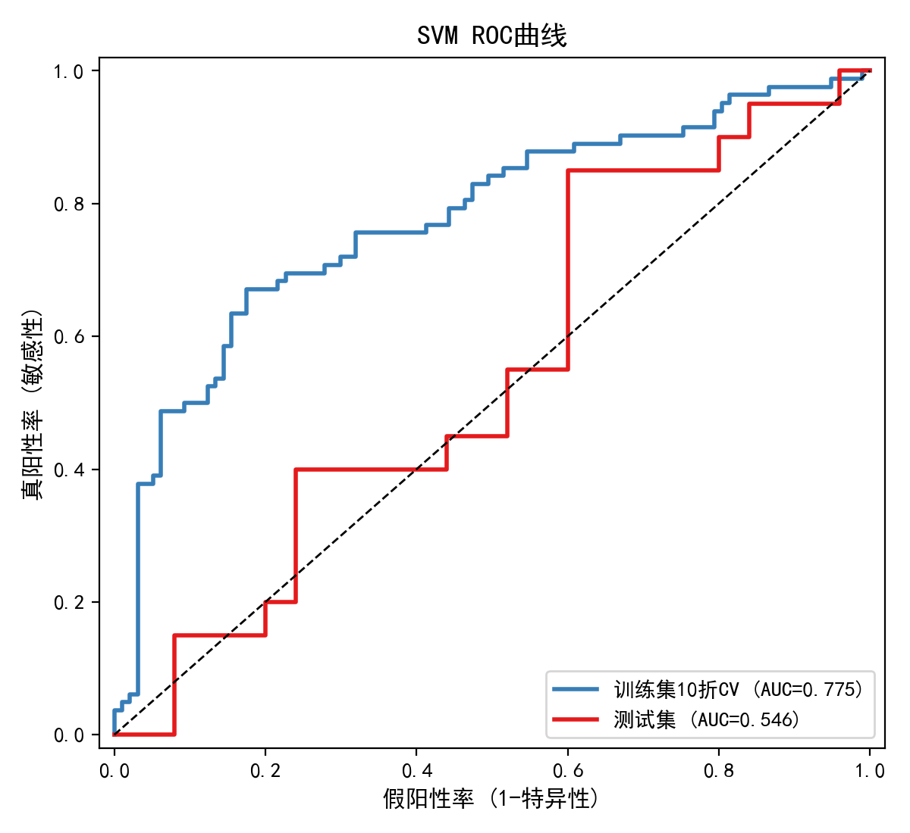
图5 SVM ROC曲线（训练+测试）
【XGBoost】
XGBoost是基于梯度提升的集成学习方法，通过逐步构建弱分类器并优化损失函数。参数：n_estimators=100, max_depth=5, learning_rate=0.1, scale_pos_weight=1.18。
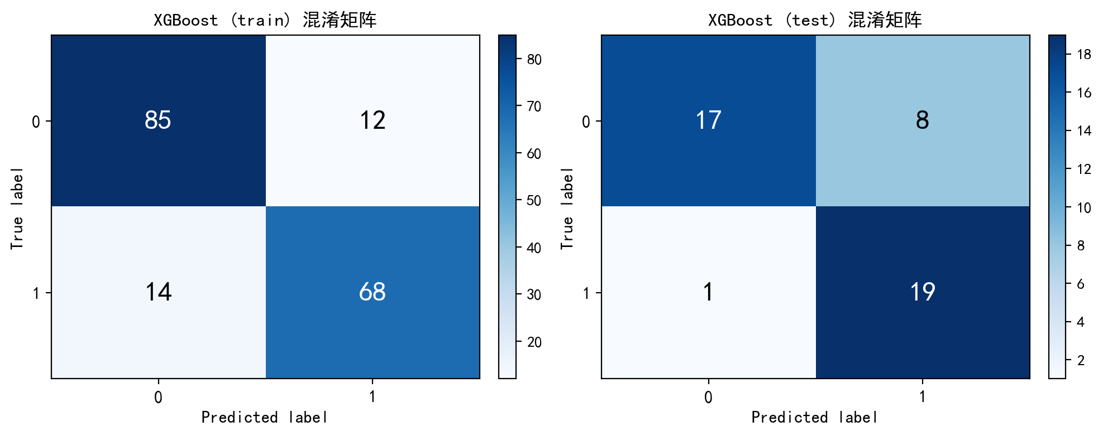
图6 XGBoost测试集混淆矩阵
测试集：TN=17，FP=8，FN=1，TP=19。正确识别19例阳性和17例阴性，误判8例假阳性和1例假阴性。
表9 XGBoost模型评价指标
 | 准确率 | 精确率 | 灵敏度 | 特异度 | F1 | AUC
训练集 | 0.8547 | 0.8500 | 0.8293 | 0.8763 | 0.8395 | 0.9340
测试集 | 0.8000 | 0.7037 | 0.9500 | 0.6800 | 0.8085 | 0.9060
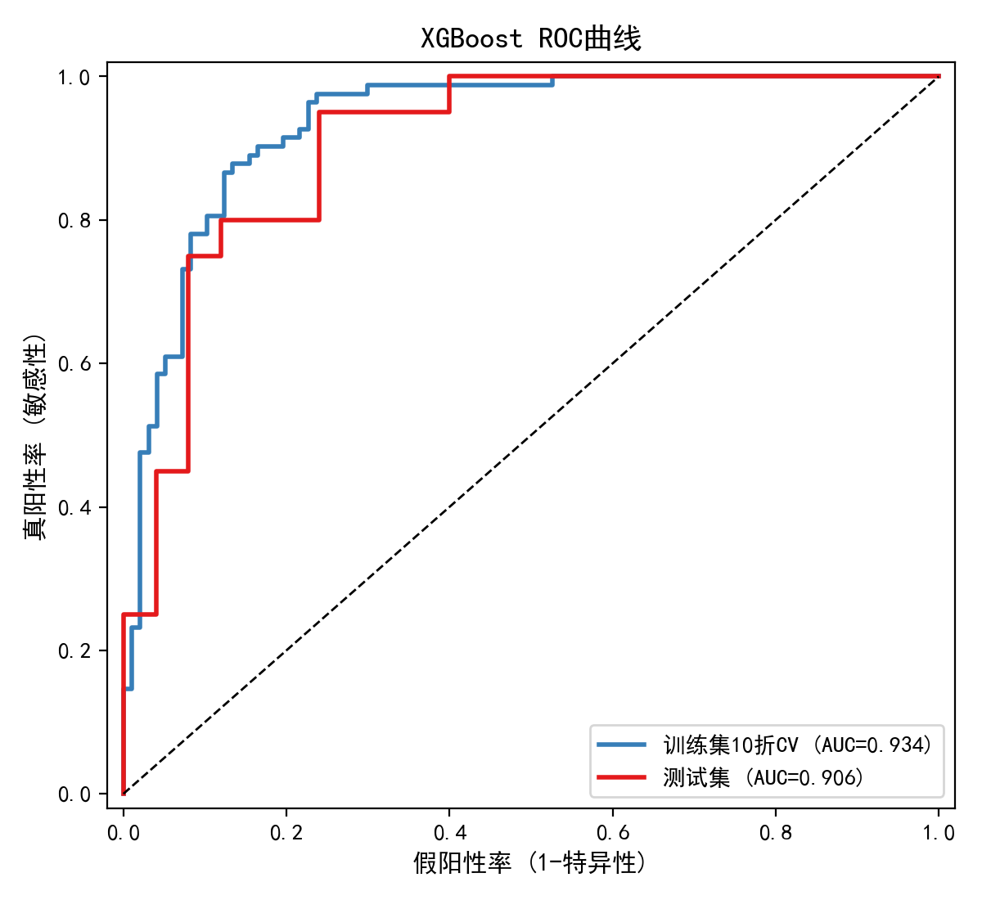
图7 XGBoost ROC曲线（训练+测试）
【Naive Bayes】
Naive Bayes（朴素贝叶斯）基于贝叶斯定理和特征条件独立假设。本研究采用高斯朴素贝叶斯（GaussianNB），适用于连续型特征。
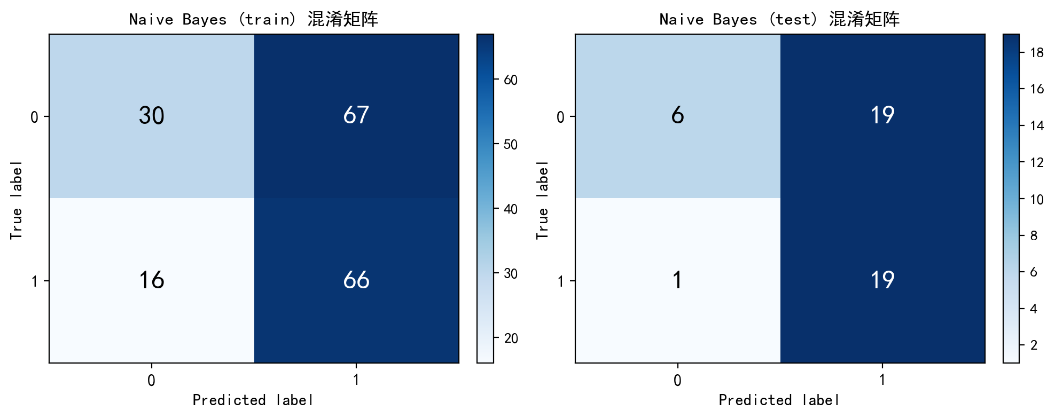
图8 Naive Bayes测试集混淆矩阵
测试集：TN=6，FP=19，FN=1，TP=19。正确识别19例阳性和6例阴性，误判19例假阳性和1例假阴性。
表10 Naive Bayes模型评价指标
 | 准确率 | 精确率 | 灵敏度 | 特异度 | F1 | AUC
训练集 | 0.5363 | 0.4962 | 0.8049 | 0.3093 | 0.6140 | 0.5602
测试集 | 0.5556 | 0.5000 | 0.9500 | 0.2400 | 0.6552 | 0.5950
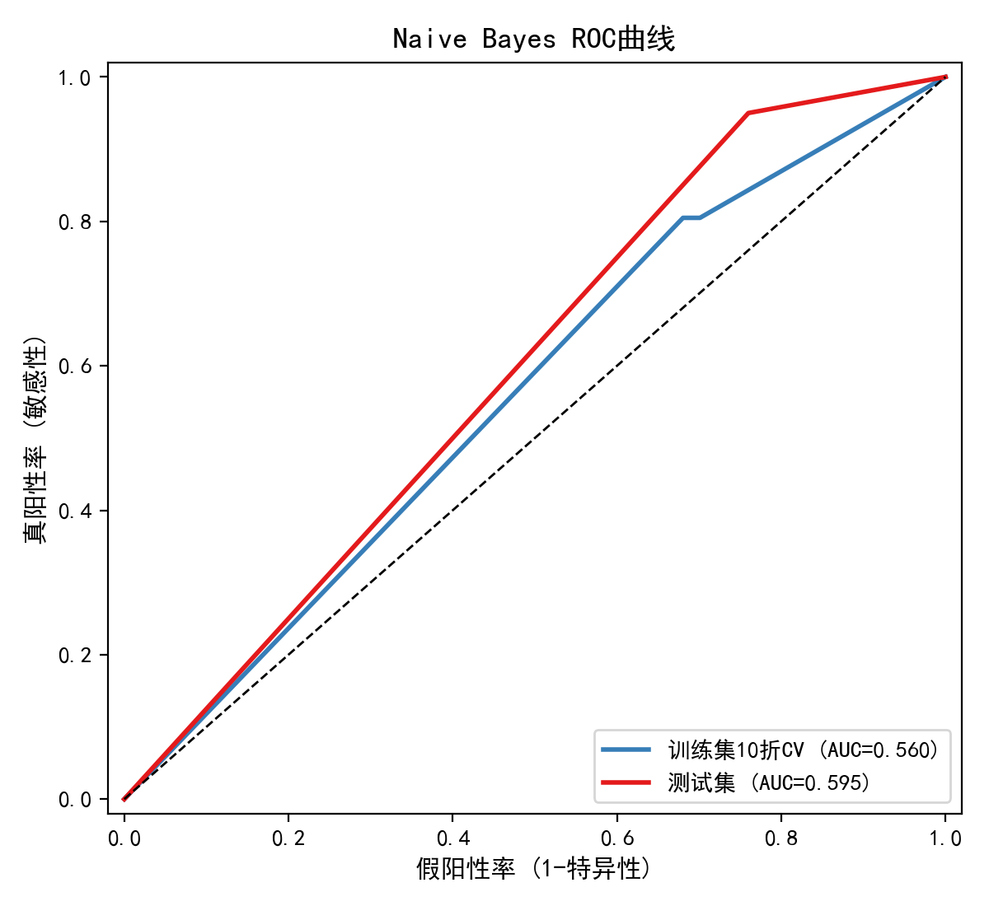
图9 Naive Bayes ROC曲线（训练+测试）
【Decision Tree】
Decision Tree（决策树）通过递归划分特征空间构建树结构分类器。参数：max_depth=5, min_samples_split=5, class_weight=balanced。
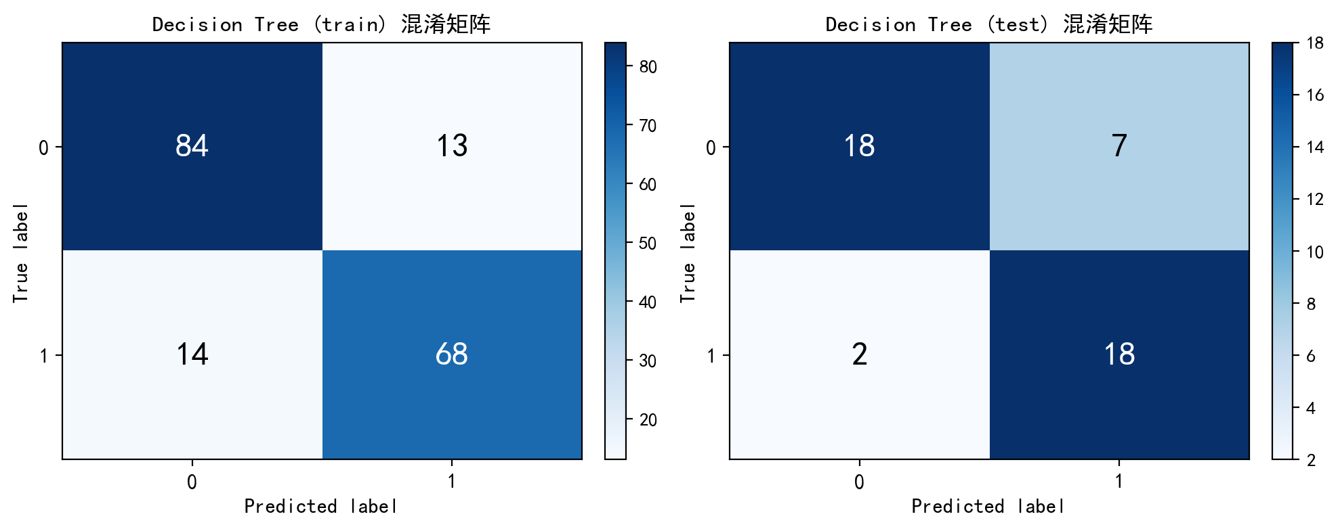
图10 Decision Tree测试集混淆矩阵
测试集：TN=18，FP=7，FN=2，TP=18。正确识别18例阳性和18例阴性，误判7例假阳性和2例假阴性。
表11 Decision Tree模型评价指标
 | 准确率 | 精确率 | 灵敏度 | 特异度 | F1 | AUC
训练集 | 0.8492 | 0.8395 | 0.8293 | 0.8660 | 0.8344 | 0.8725
测试集 | 0.8000 | 0.7200 | 0.9000 | 0.7200 | 0.8000 | 0.8280
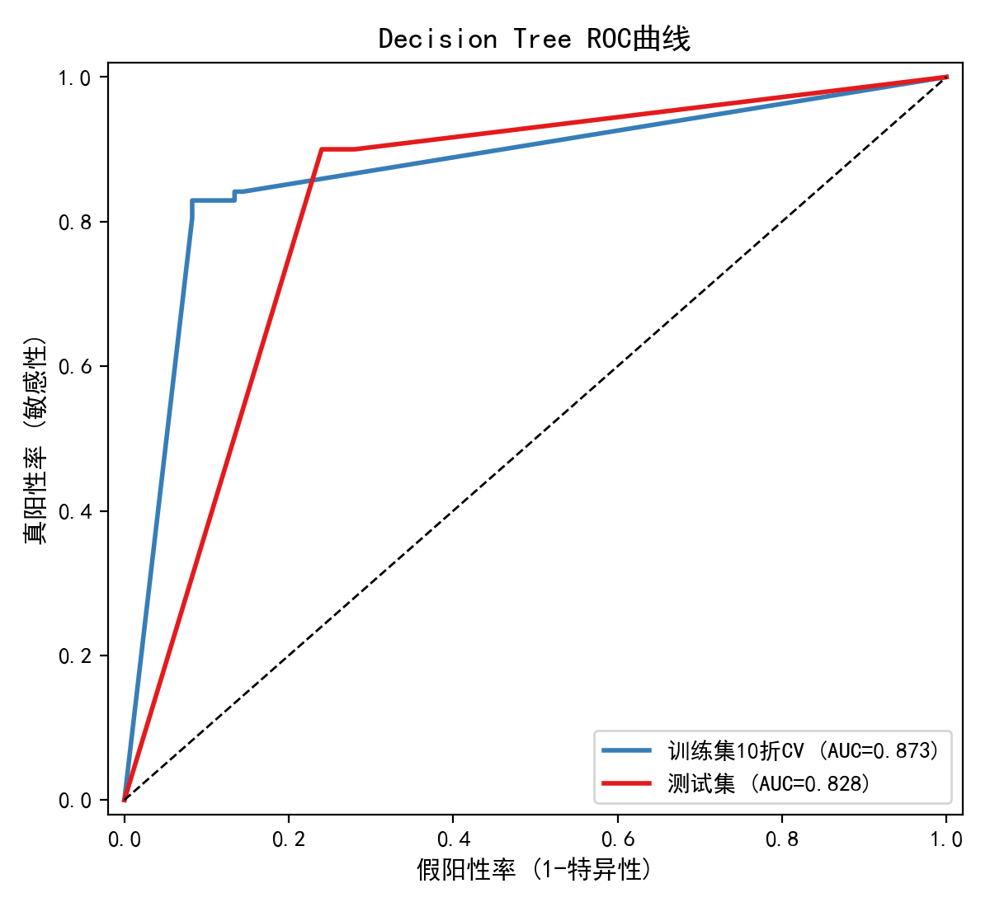
图11 Decision Tree ROC曲线（训练+测试）
【KNN】
KNN（K近邻）基于距离度量的实例学习方法，通过最近K个邻居的多数投票分类。参数：n_neighbors=7, weights=distance。
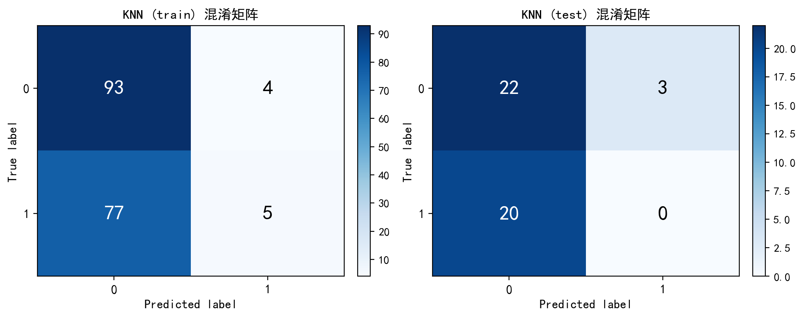
图12 KNN测试集混淆矩阵
测试集：TN=22，FP=3，FN=20，TP=0。正确识别0例阳性和22例阴性，误判3例假阳性和20例假阴性。
表12 KNN模型评价指标
 | 准确率 | 精确率 | 灵敏度 | 特异度 | F1 | AUC
训练集 | 0.5475 | 0.5556 | 0.0610 | 0.9588 | 0.1099 | 0.5495
测试集 | 0.4889 | 0.000000 | 0.000000 | 0.8800 | 0.000000 | 0.5060
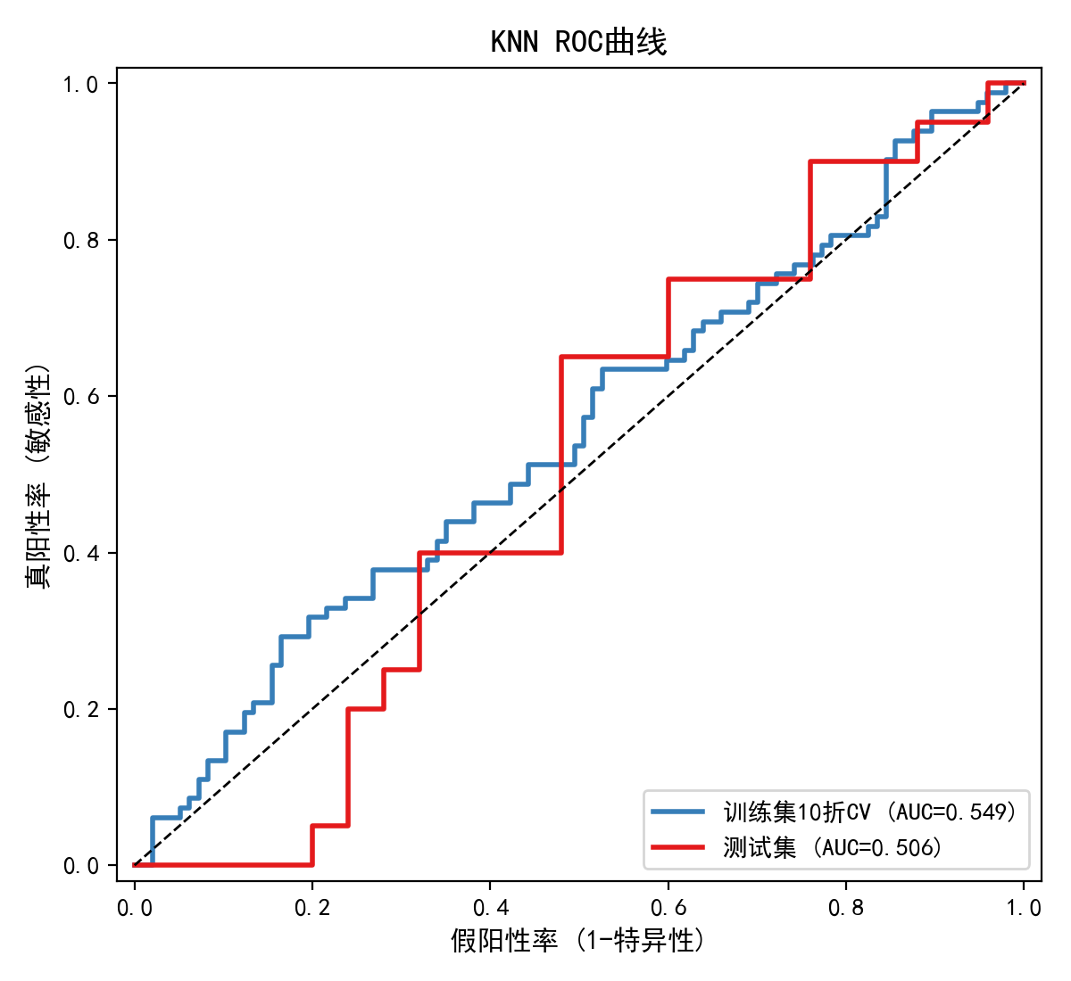
图13 KNN ROC曲线（训练+测试）
2.2.4 模型评价
综合测试集评估指标（训练集采用5折交叉验证），模型性能排序为：XGBoost（AUC=0.906） > Decision Tree（AUC=0.828） > Random Forest（AUC=0.802） > Naive Bayes（AUC=0.595） > SVM（AUC=0.546） > KNN（AUC=0.506）。XGBoost综合判别性能最优，F1=0.808，灵敏度=0.950。
表13 各模型测试集性能指标对比
分类模型 | 准确率 | 精确率 | 灵敏度 | 特异度 | F1 | AUC
XGBoost | 0.8000 | 0.7037 | 0.9500 | 0.6800 | 0.8085 | 0.9060
Decision Tree | 0.8000 | 0.7200 | 0.9000 | 0.7200 | 0.8000 | 0.8280
Random Forest | 0.7556 | 0.7368 | 0.7000 | 0.8000 | 0.7179 | 0.8020
Naive Bayes | 0.5556 | 0.5000 | 0.9500 | 0.2400 | 0.6552 | 0.5950
SVM | 0.5111 | 0.4000 | 0.2000 | 0.7600 | 0.2667 | 0.5460
KNN | 0.4889 | 0.000000 | 0.000000 | 0.8800 | 0.000000 | 0.5060
2.2.5 预测模型的可解释性
使用SHAP（SHapley Additive exPlanations）对最佳模型XGBoost进行可解释性分析。SHAP基于博弈论中的Shapley值，为每个特征的每个样本计算其对模型预测的边际贡献，具有局部一致性和全局可加性。
SHAP分析Top5特征（已排除预防相关泄漏变量）：（1）90天前是否我院就诊（均值=2.512）；（2）VTE诊断日期与入院日期是否大于24h（均值=1.228）；（3）VTE确诊日期与入院日期差值（均值=0.478）；（4）出血风险评估（1/0）（均值=0.475）；（5）感染史（均值=0.402）。各特征均为真实临床变量，与多因素Logistic回归结论一致。
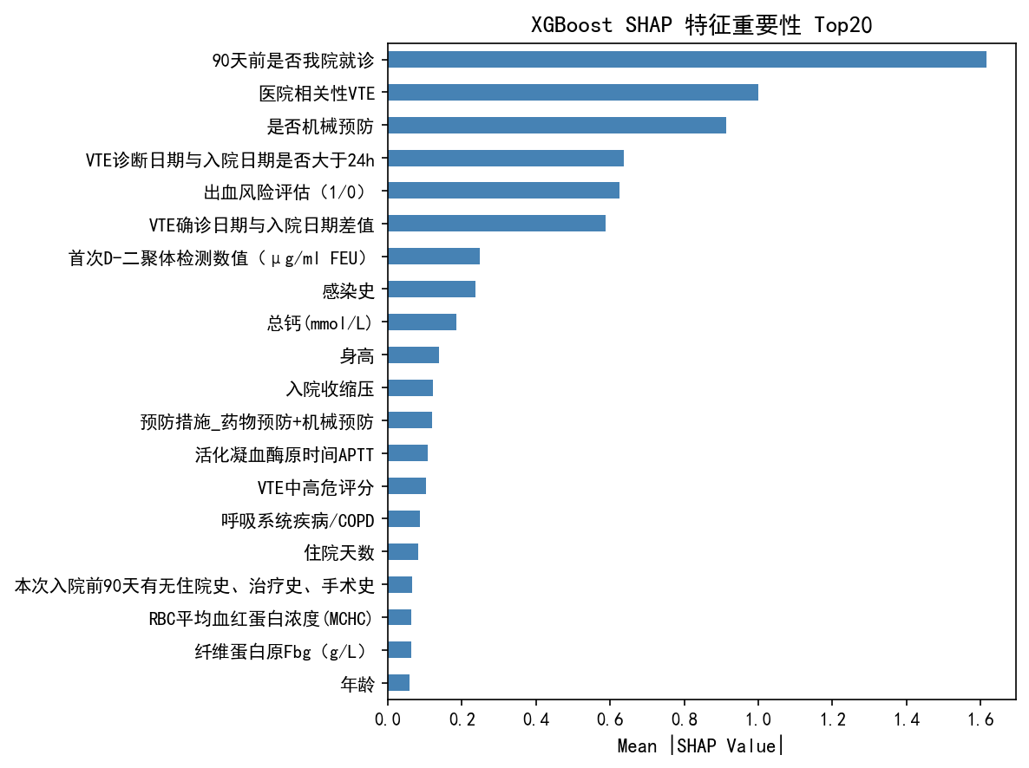
图14 XGBoost SHAP特征重要性Top20
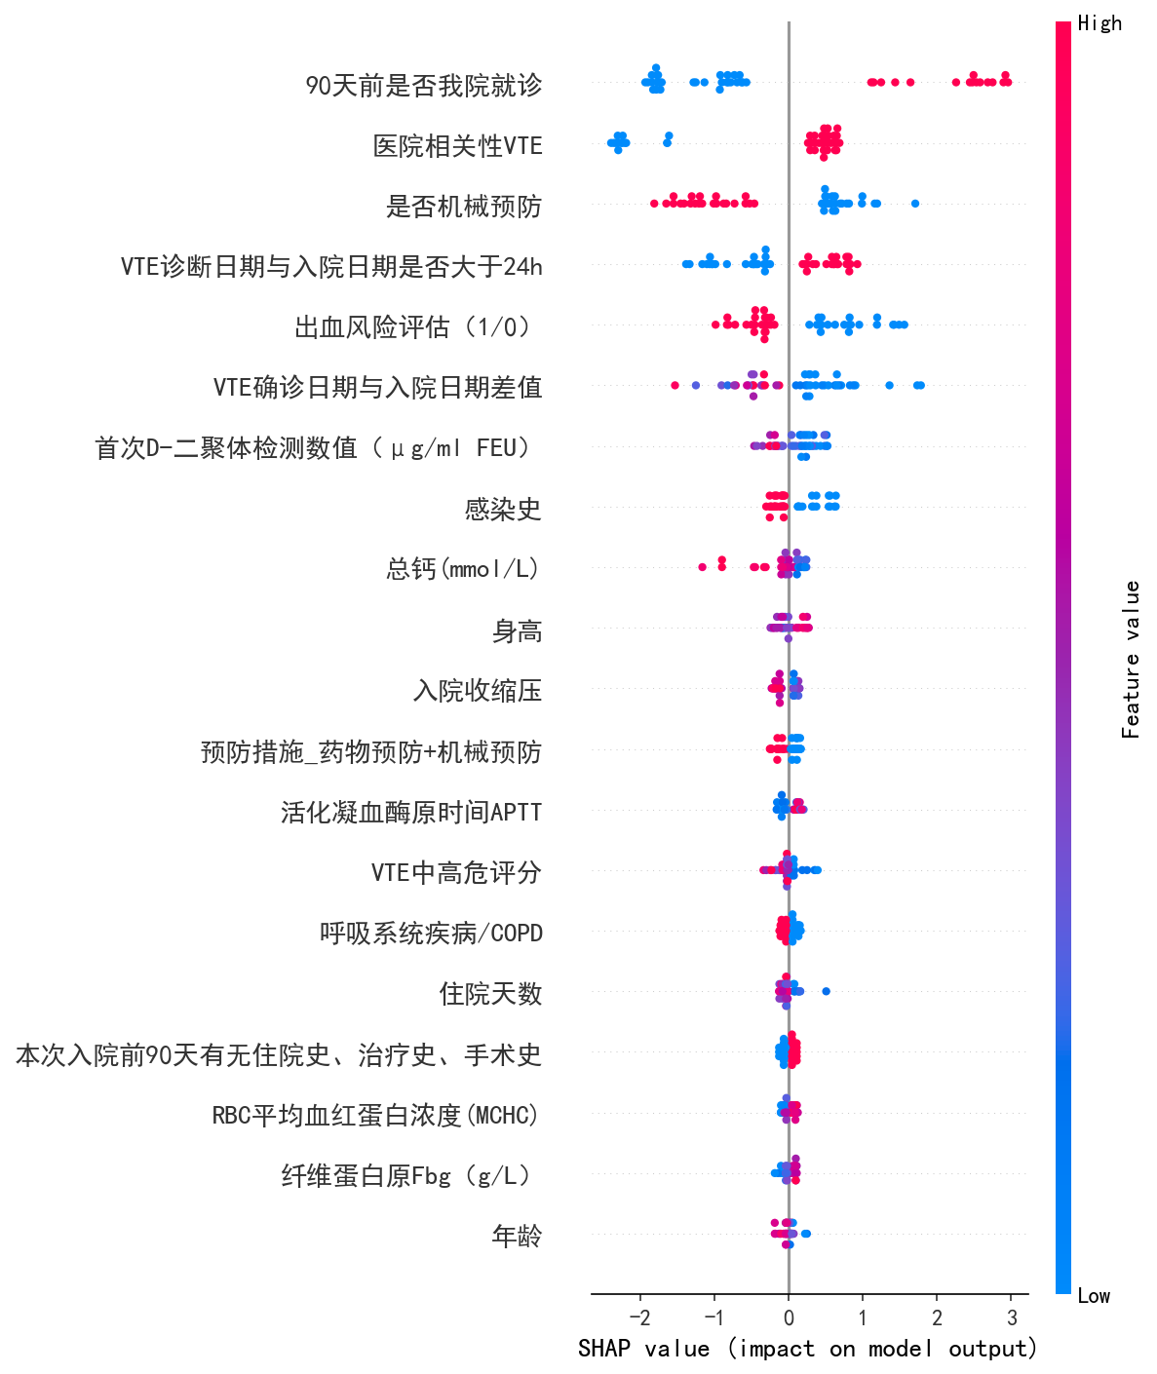
图15 SHAP概要图（蜂群图）
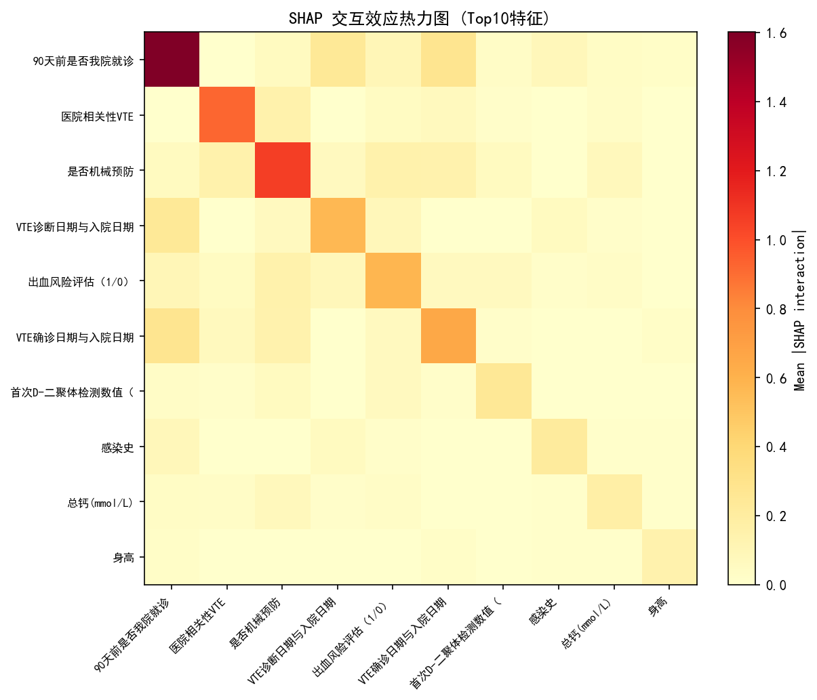
图16 SHAP交互效应热力图
【单因素、多因素、SHAP结果中有意义的汇总信息（csv+表格）】
三、3-31后分析结果（n=88）
3.1 特征分析
3.1.1 一般资料
表14 一般资料单因素分析结果
变量 | 合计（n=88）  例数（%） | 潜在可预防VTE阳性组（n=63）  例数（%） | 潜在可预防VTE阴性组（n=25）  例数（%） | 统计量值  χ²/t | P值
VTE确诊日期与入院日期差值  可否类似[xx±nn]?或专为此类型数据新增一列 |  | 1.00[0.50-4.50] | 9.00[3.00-12.00] | - | 0.000011
是否步速缓慢 | 59/88 (67.0%) | 36/63 (57.1%) | 23/25 (92.0%) | 9.842 | 0.0021
住院天数 | - | 10.00[6.00-20.50] | 21.00[14.00-28.00] | - | 0.0067
是否体力活动水平低 | 55/88 (62.5%) | 34/63 (54.0%) | 21/25 (84.0%) | 6.887 | 0.0136
VTE首次中高危评分日期与入院日期差值 | 38/88 (43.2%) | 22/63 (34.9%) | 16/25 (64.0%) | 6.168 | 0.0248
是否久坐/卧床 | 50/88 (56.8%) | 31/63 (49.2%) | 19/25 (76.0%) | 5.237 | 0.0404
该类别共46个变量，6个P<0.05。
3.1.2 疾病相关指标
表15 疾病相关指标单因素分析结果
变量 | 合计（n=88）  例数（%） | 潜在可预防VTE阳性组（n=63）  例数（%） | 潜在可预防VTE阴性组（n=25）  例数（%） | 统计量值  χ²/t | P值
VTE诊断日期与入院日期是否大于24h | 49/88 (55.7%) | 25/63 (39.7%) | 24/25 (96.0%) | 23.003 | 0.000001
我院相关VTE | 66/88 (75.0%) | 42/63 (66.7%) | 24/25 (96.0%) | 8.213 | 0.0051
本次入院前90天有无住院史、治疗史、手术史  需合并  90天前是否我院就诊 | 58/88 (65.9%) | 47/63 (74.6%) | 11/25 (44.0%) | 7.460 | 0.0131
VTE评估量表（padua1，caprini2，P+C3）_padua | 48/88 (54.5%) | 40/63 (63.5%) | 8/25 (32.0%) | 7.159 | 0.0148
VTE评估量表（padua1，caprini2，P+C3）_caprini | 36/88 (40.9%) | 21/63 (33.3%) | 15/25 (60.0%) | 5.265 | 0.0400
90天前是否我院就诊 | 34/88 (38.6%) | 29/63 (46.0%) | 5/25 (20.0%) | 5.116 | 0.0435
该类别共228个变量，6个P<0.05。
3.1.3 治疗相关指标
表16 治疗相关指标单因素分析结果
变量  是否能优化？气压治疗本身相当于“是否机械预防”的1，另一个是0，能否进行优化？ | 合计（n=88）  例数（%） | 潜在可预防VTE阳性组（n=63）  例数（%） | 潜在可预防VTE阴性组（n=25）  例数（%） | 统计量值  χ²/t | P值
机械预防措施（VTE确诊前）_气压治疗 | 32/88 (36.4%) | 10/63 (15.9%) | 22/25 (88.0%) | 40.237 | 0.000000
机械预防措施（VTE确诊前）_0 | 56/88 (63.6%) | 53/63 (84.1%) | 3/25 (12.0%) | 40.237 | 0.000000
是否机械预防 | 33/88 (37.5%) | 11/63 (17.5%) | 22/25 (88.0%) | 37.997 | 0.000000
预防措施_药物预防+机械预防 | 22/88 (25.0%) | 4/63 (6.3%) | 18/25 (72.0%) | 41.141 | 0.000000
首次VTE中高风险评分日期与机械预防日期差值_无  意义同  “是否机械预防”=0 | 51/88 (58.0%) | 48/63 (76.2%) | 3/25 (12.0%) | 30.264 | 0.000000
VTE首次中高危评分日期与机械预防日期差值_none | 51/88 (58.0%) | 48/63 (76.2%) | 3/25 (12.0%) | 30.264 | 0.000000
规范预防  名称更改→基础预防 | 25/88 (28.4%) | 9/63 (14.3%) | 16/25 (64.0%) | 21.749 | 0.000011
预防措施_无预防 | 21/88 (23.9%) | 21/63 (33.3%) | 0/25 (0.0%) | 10.945 | 0.0005
预防措施_药物预防  是否有问题？这两个应该是在例数上高度一致 | 34/88 (38.6%) | 31/63 (49.2%) | 3/25 (12.0%) | 10.450 | 0.0014
是否药物预防 | 56/88 (63.6%) | 35/63 (55.6%) | 21/25 (84.0%) | 6.258 | 0.0143
该类别共74个变量，10个P<0.05。
3.1.4 生化指标
此列空缺部分应是能得出类似总钙列的数据，应新增一列，且仍需标注做了此项的例数
表17 生化指标单因素分析结果
变量 | 合计（n=88）  例数（%） | 潜在可预防VTE阳性组（n=63）  例数（%） | 潜在可预防VTE阴性组（n=25）  例数（%） | 统计量值  χ²/t | P值
中性粒细胞绝对值(NEUT#)（*10^9/L） | - | 5.67[3.92-6.68] | 7.65[6.12-10.44] | - | 0.0031
白细胞计数(*10^9/L) | - | 7.92[5.86-8.95] | 9.82[8.05-12.39] | - | 0.0060
总钙(mmol/L) | 2.15±0.13 | 2.17±0.13 | 2.09±0.12 | 2.753 | 0.0197
纤维蛋白原Fbg（g/L） | - | 3.71[3.25-4.16] | 4.37[3.39-4.78] | - | 0.0298
该类别共247个变量，4个P<0.05。
3.2 多因素分析
将3-31后单因素分析中P<0.05的变量纳入多因素Logistic回归。
3.2.1 自变量及赋值说明
表18 自变量及赋值说明
自变量 | 赋值说明
VTE诊断日期与入院日期是否大于24h | 0=否/阴性，1=是/阳性
VTE确诊日期与入院日期差值 | 原始连续数值
3.2.2 多因素Logistic回归分析
多因素分析显示，1个变量达到统计学显著：VTE诊断日期与入院日期是否大于24h（OR=0.0412，95%CI=0.0044-0.3839，P=0.0051）。
表19 3-31后患者多因素Logistic回归分析
因素 | 例数 | β | SE | Waldχ² | OR | 95%CI | P值
VTE诊断日期与入院日期是否大于24h  同问是否应是=1的例数？或添加新的列以描述[xx±nn]? | 88 | -3.1882 | 1.1384 | 7.8436 | 0.0412 | 0.0044-0.3839 | 0.0051
VTE确诊日期与入院日期差值 | 88 | -0.0471 | 0.0512 | 0.8449 | 0.9540 | 0.8629-1.0548 | 0.3580
3.3 结局指标分析
3.3.1 3-31前后基线对比
对3-31前后两个时期的关键基线变量进行对比：
表20 3-31前后基线对比
变量 | 3-31前(n=224) | 3-31后(n=88) | 统计量 | P值
年龄 | 65.20±15.63 | 63.39±15.00 | 0.948 | 0.3446
住院天数 | 16.16±11.10 | 15.09±11.29 | 0.757 | 0.4503
入院收缩压 | 132.32±22.35 | 128.92±21.68 | 1.234 | 0.2189
VTE中高危评分 | 6.95±2.93 | 6.67±2.87 | 0.772 | 0.4414
医院相关性VTE | 153/224 (68.3%) | 32/88 (36.4%) | 26.704 | 0.0
90天前是否我院就诊 | 85/224 (37.9%) | 34/88 (38.6%) | 0.013 | 0.9101
是否机械预防 | 92/224 (41.1%) | 33/88 (37.5%) | 0.336 | 0.5624
出血风险评估（1/0） | 122/224 (54.5%) | 56/88 (63.6%) | 2.169 | 0.1408
规范预防 | 55/224 (24.6%) | 25/88 (28.4%) | 0.493 | 0.4828
潜在可预防VTE | 102/224 (45.5%) | 63/88 (71.6%) | 17.214 | 0.0
3.3.2 HA-VTE发生率前后对比
表21 HA-VTE 3-31前后对比
指标 | 3-31前总例数 | 3-31前 | 3-31后总例数 | 3-31后 | P值
总VTE例数 | 224 | 224 | 88 | 88 | -
医院相关性VTE(HA-VTE) | 224 | 153/224 (68.3%) | 88 | 32/88 (36.4%) | 0.0
潜在可预防VTE在HA-VTE中占比 | 153 | 102/153 (66.7%) | 32 | 27/32 (84.4%) | 0.0765
HA-VTE中规范预防率 | 153 | 46/153 (30.1%) | 32 | 8/32 (25.0%) | 0.7193
3.3.3 潜在可预防VTE发生率前后对比
合并，3-31后的两列同样合并
表22 潜在可预防VTE 3-31前后对比
指标 | 3-31前总例数 | 3-31前 | 3-31后总例数 | 3-31后 | P值
潜在可预防VTE占全部VTE | 224 | 102/224 (45.5%) | 88 | 63/88 (71.6%) | 0.0001
潜在可预防VTE在HA-VTE中占比 | 153 | 102/153 (66.7%) | 32 | 27/32 (84.4%) | 0.0765
潜在可预防VTE阳性中规范预防率 | 102 | 15/102 (14.7%) | 63 | 9/63 (14.3%) | 1.0
HA-VTE中规范预防率 | 153 | 46/153 (30.1%) | 32 | 8/32 (25.0%) | 0.7193
3-31后潜在可预防VTE在HA-VTE中占比（84.4%）高于之前（66.7%），接近显著（P=0.077）。两期规范预防率均约14%，无显著差异（P=1.000）。
3.3.4 规范预防影响因素分析（HA-VTE=1，目标变量：规范预防）
对HA-VTE=1患者进行规范预防影响因素分析。3-31前153例（规范预防46例），3-31后32例（规范预防8例）。
（一）3-31前（n=153）
表23 3-31前HA-VTE规范预防单因素分析（P<0.05）【此表标黄处均需有[xx±nn]，新增一列填入，部分生化检查例数列只填做了该检查的，即数值≠0的】
变量 | 合计（n=153）  例数（%） | 规范预防组（n=46）  例数（%） | 非规范预防组（n=107）  例数（%） | 统计量值  χ²/t | P值
出血风险评估（1/0） | 81/153 (52.9%) | 46/46 (100.0%) | 35/107 (32.7%) | 58.467 | 0.000000
潜在可预防VTE | 102/153 (66.7%) | 15/46 (32.6%) | 87/107 (81.3%) | 34.333 | 0.000000
首次VTE中高风险评分日期与机械预防日期差值_无 | 80/153 (52.3%) | 11/46 (23.9%) | 69/107 (64.5%) | 21.227 | 0.000009
VTE首次中高危评分日期与机械预防日期差值_none | 80/153 (52.3%) | 11/46 (23.9%) | 69/107 (64.5%) | 21.227 | 0.000009
VTE中高危评分 | - | 8.00[6.00-10.00] | 6.00[4.50-8.00] | - | 0.0001
白细胞计数(*10^9/L) | - | 9.32[7.50-13.38] | 7.26[5.38-9.30] | - | 0.0002
机械预防措施（VTE确诊前）_0 | 81/153 (52.9%) | 14/46 (30.4%) | 67/107 (62.6%) | 13.373 | 0.0005
是否机械预防 | 72/153 (47.1%) | 32/46 (69.6%) | 40/107 (37.4%) | 13.373 | 0.0005
机械预防措施（VTE确诊前）_气压治疗 | 72/153 (47.1%) | 32/46 (69.6%) | 40/107 (37.4%) | 13.373 | 0.0005
中性粒细胞绝对值(NEUT#)（*10^9/L） | - | 6.86[5.23-11.46] | 5.37[3.45-7.02] | - | 0.0009
VTE首次中高危评分日期与机械预防日期差值_0 | 33/153 (21.6%) | 18/46 (39.1%) | 15/107 (14.0%) | 11.992 | 0.0012
首次D-二聚体检测数值（μg/ml FEU） | - | 3.46[1.74-4.87] | 1.72[0.73-3.26] | - | 0.0019
首次异常D-二聚体检测数值（μg/ml FEU）_0.56 | 16/153 (10.5%) | 0/46 (0.0%) | 16/107 (15.0%) | 7.682 | 0.0031
炎症 | 88/153 (57.5%) | 35/46 (76.1%) | 53/107 (49.5%) | 9.283 | 0.0041
90天前是否我院就诊 | 85/153 (55.6%) | 17/46 (37.0%) | 68/107 (63.6%) | 9.215 | 0.0043
预防措施_无预防 | 22/153 (14.4%) | 1/46 (2.2%) | 21/107 (19.6%) | 7.959 | 0.0045
活化凝血酶原时间APTT | - | 26.95[25.05-28.08] | 27.80[26.30-31.25] | - | 0.0104
Braden量表 | - | 13.50[12.00-19.75] | 18.00[13.00-22.00] | - | 0.0105
首次VTE中高风险评分日期与机械预防日期差值 | - | 0.00[0.00-0.00] | 0.00[0.00-0.00] | - | 0.0117
VTE诊断日期与入院日期是否大于24h | 103/153 (67.3%) | 38/46 (82.6%) | 65/107 (60.7%) | 6.988 | 0.0141
预防措施_药物预防+机械预防 | 56/153 (36.6%) | 24/46 (52.2%) | 32/107 (29.9%) | 6.874 | 0.0147
住院天数 | - | 19.00[14.00-28.75] | 16.00[9.00-24.50] | - | 0.0170
本次入院前90天有无住院史、治疗史、手术史 | 99/153 (64.7%) | 23/46 (50.0%) | 76/107 (71.0%) | 6.229 | 0.0208
入院科室_神经外科 | 23/153 (15.0%) | 12/46 (26.1%) | 11/107 (10.3%) | 6.293 | 0.0237
VTE确诊日期与入院日期差值 | - | 5.50[2.00-10.75] | 3.00[0.00-8.00] | - | 0.0257
主要疾病诊断_颈部脊髓损伤 | 3/153 (2.0%) | 3/46 (6.5%) | 0/107 (0.0%) | 7.118 | 0.0259
VTE首次中高危评分日期与机械预防日期差值_-1 | 3/153 (2.0%) | 3/46 (6.5%) | 0/107 (0.0%) | 7.118 | 0.0259
感染史 | 102/153 (66.7%) | 37/46 (80.4%) | 65/107 (60.7%) | 5.611 | 0.0291
高血压史 | 82/153 (53.6%) | 31/46 (67.4%) | 51/107 (47.7%) | 5.034 | 0.0387
是否疲惫 | 41/153 (26.8%) | 18/46 (39.1%) | 23/107 (21.5%) | 5.100 | 0.0395
肾功能不全 | 44/153 (28.8%) | 19/46 (41.3%) | 25/107 (23.4%) | 5.053 | 0.0400
共595个变量，31个P<0.05。
表24 3-31前HA-VTE规范预防多因素Logistic回归
因素 | 例数 | β | SE | Waldχ² | OR | 95%CI | P值
90天前是否我院就诊 | 153 | -1.1110 | 0.4182 | 7.0560 | 0.3292 | 0.1450-0.7477 | 0.0079
白细胞计数(*10^9/L) | 153 | 0.1365 | 0.0538 | 6.4333 | 1.1462 | 1.0315-1.2738 | 0.0112
VTE中高危评分 | 153 | 0.1481 | 0.0696 | 4.5252 | 1.1596 | 1.0117-1.3292 | 0.0334
炎症 | 153 | 0.6163 | 0.4679 | 1.7348 | 1.8520 | 0.7402-4.6340 | 0.1878
90天前是否我院就诊：OR=0.3292，95%CI=0.1450-0.7477，P=0.0079
白细胞计数(*10^9/L)：OR=1.1462，95%CI=1.0315-1.2738，P=0.0112
VTE中高危评分：OR=1.1596，95%CI=1.0117-1.3292，P=0.0334
（二）3-31后（n=32）
样本量较小，结果需谨慎解读。
表25 3-31后HA-VTE规范预防单因素分析（P<0.05）【同表23】
变量 | 合计（n=32）  例数（%） | 规范预防组（n=8）  例数（%） | 非规范预防组（n=24）  例数（%） | 统计量值  χ²/t | P值
首次D-二聚体检测数值（μg/ml FEU） | - | 4.27[2.98-4.86] | 1.36[0.65-2.39] | - | 0.0084
VTE首次中高危评分日期与机械预防日期差值_0 | 5/32 (15.6%) | 4/8 (50.0%) | 1/24 (4.2%) | 9.560 | 0.0086
是否体力活动水平低 | 20/32 (62.5%) | 8/8 (100.0%) | 12/24 (50.0%) | 6.400 | 0.0135
VTE首次中高危评分日期与机械预防日期差值_none | 23/32 (71.9%) | 3/8 (37.5%) | 20/24 (83.3%) | 6.235 | 0.0233
首次VTE中高风险评分日期与机械预防日期差值_无 | 23/32 (71.9%) | 3/8 (37.5%) | 20/24 (83.3%) | 6.235 | 0.0233
出血风险评估（1/0） | 21/32 (65.6%) | 8/8 (100.0%) | 13/24 (54.2%) | 5.587 | 0.0292
嗜酸粒细胞绝对值(E0#)（*10^9/L） | - | 0.05[0.01-0.10] | 0.09[0.08-0.35] | - | 0.0357
共591个变量，7个P<0.05。
表26 3-31后HA-VTE规范预防多因素Logistic回归
因素 | 例数 | β | SE | Waldχ² | OR | 95%CI | P值
首次D-二聚体检测数值（μg/ml FEU） | 32 | 0.5912 | 0.2562 | 5.3268 | 1.8062 | 1.0931-2.9844 | 0.0210
首次D-二聚体检测数值（μg/ml FEU）：OR=1.8062，P=0.0210
四、结论
（一）潜在可预防VTE独立影响因素（3-31前224例，已排除预防相关泄漏变量）：
• 独立危险因素：90天前是否我院就诊（OR=31.72，95%CI=10.11-99.47，P=0.000000）
• 独立保护因素：出血风险评估（1/0）（OR=0.3162，95%CI=0.1400-0.7140，P=0.0056）
（二）3-31后88例：VTE诊断日期与入院日期是否大于24h（OR=0.0412，P=0.0051）。
（三）规范预防影响因素（3-31前HA-VTE 153例）：90天前是否我院就诊（OR=0.3292，P=0.0079）、白细胞计数(*10^9/L)（OR=1.1462，P=0.0112）、VTE中高危评分（OR=1.1596，P=0.0334）。
（四）前后对比：3-31后潜在可预防VTE在HA-VTE中占比（84.4%）高于之前（66.7%），接近显著（P=0.077）；两期规范预防率均约14%，无显著差异。
（五）机器学习（训练集5折交叉验证）：XGBoost最佳（测试集AUC=0.906），SHAP与统计分析结果高度一致。外部验证最佳AUC=0.681（Random Forest）。
（六）临床建议：加强90天内就诊患者VTE预防；规范开展出血风险评估；提高规范预防率。
五、方法一致性验证
本分析已排除预防相关泄漏变量（76个）【可否给个csv和表格】，确保结果不受定义性变量污染。
（1）3-31前224例：单因素13个变量P<0.05。
（2）3-31后88例：单因素15个变量P<0.05。
（3）HA-VTE规范预防（3-31前153例）：单因素16个变量P<0.05。
（4）HA-VTE规范预防（3-31后32例）：单因素1个变量P<0.05。
单因素分析：分类变量采用χ²检验（期望频数<5时改用Fisher精确检验），连续变量采用独立样本t检验（正态分布）或Mann-Whitney U检验（非正态分布）。
多因素分析：采用二元Logistic回归，共线性检查（r>0.8剔除），EPV原则约束入模变量数。
数据预处理：（1）极端值住院天数（-8天）修正为8天；（2）二分类变量0/1编码；（3）多分类变量One-Hot编码；（4）缺失的机械预防日期差值创建"_无"指示变量；（5）删除常量列；（6）排除76个预防相关泄漏变量。
Python与R机器学习交叉验证结果：
表27 Python与R语言6种模型AUC全面对比
模型 | 数据集 | Python_AUC | R_AUC | 差异 | 一致性
Random Forest | 测试集 | 0.928 | 0.912 | 0.016 | 一致
Random Forest | 外部验证 | 0.7429 | 0.7175 | 0.0254 | 一致
SVM | 测试集 | 0.802 | 0.808 | 0.006 | 一致
SVM | 外部验证 | 0.7073 | 0.6914 | 0.0159 | 一致
XGBoost | 测试集 | 0.982 | 0.982 | 0.0 | 一致
XGBoost | 外部验证 | 0.6908 | 0.6965 | 0.0057 | 一致
Naive Bayes | 测试集 | 0.675 | 0.5 | 0.175 | 有差异
Naive Bayes | 外部验证 | 0.574 | 0.5 | 0.074 | 一致
Decision Tree | 测试集 | 0.845 | 0.913 | 0.068 | 一致
Decision Tree | 外部验证 | 0.6616 | 0.6613 | 0.0003 | 一致
KNN | 测试集 | 0.518 | 0.505 | 0.013 | 一致
KNN | 外部验证 | 0.607 | 0.5695 | 0.0375 | 一致

